Intitulé de la formation : HSE TCC (Tronc Commun Compagnie)

Stagiaires cibles :
Les bénéficiaires de la formation HSE Tronc Commun Compagnie sont :
· Tous les nouveaux entrants dans le Compagnie en CDI, les CDD peuvent être admis.
Objectif Pédagogique Principal :
La formation a pour objectif principal de donner aux nouveaux embauchés les éléments de compréhension et d’action nécessaires pour :
- s’intégrer à la Compagnie du point de vue de la sécurité
- apprendre les bonnes pratiques de sécurité
- savoir ce que la Compagnie attend de chacun en matière de respect des règles et de contribution personnelle

Les objectifs pédagogiques de la formation sont :
- Expliquer la culture sécurité et identifier les outils importants chez TotalEnergies
- Découvrir les grands risques HSE spécifiques à TotalEnergies : préciser les risques et impacts liés à notre industrie, citer des accidents historiques, les lois et réglementations…
- Participer à la démarche de maîtrise des risques de TotalEnergies et identifier les outils de la Compagnie en tant qu’acteur dans son contexte quotidien (dire que l’on fait tous de la sécurité et illustrer certains risques).
- Détecter et intervenir en cas d’anomalie d’un presqu’accident et un incident.

Durée : ½ j à 1 j (5h44)
La formation proposée vise à donner une connaissance de base à tous les nouveaux embauchés dans le cadre du tronc commun.

Prés-requis : aucun /

Liste des supports formateur :
- Référence du powerpoint :
- Documents annexes :
- Accès WAT

Matériel à prévoir :

En salle | Pour exercice | Pour chaque stagiaire
- Vidéoprojecteur  - Hauts parleur / enceinte  - 1 Paperboard  - Support papier-feutres  - Feutres effaçables | - Collecter les derniers chiffres du TRIR  - Post-it  - Feuille de présence  - Jeu de cartes ou livret « Règles d’Or » | - Stylo  - Chevalet

Durée totale formation : 5 h 44
 | 1 min | Démarrer la formation | A l’issue de la formation, vous serez capable de connaitre les bases du Safety Pass TotalEnergies | A aborder en indirect : ​  ​  1minute​  La formation proposée vise à donner une connaissance de base à tous les nouveaux embauchés dans le cadre du tronc commun, la session se déroulera sur [choix de l’animateur local sur l’organisation​]  Une synthèse de la présentation sera émise par mail en pdf à l’issue de la formation.​  Afin d’assurer une animation efficace, il sera nécessaire de se munir de :​  Scotch,​  Post-it,​  Ce guide d’animation,​  Le support de présentation,  Collecter les derniers chiffres du TRIR. | Slide + Oral
 | 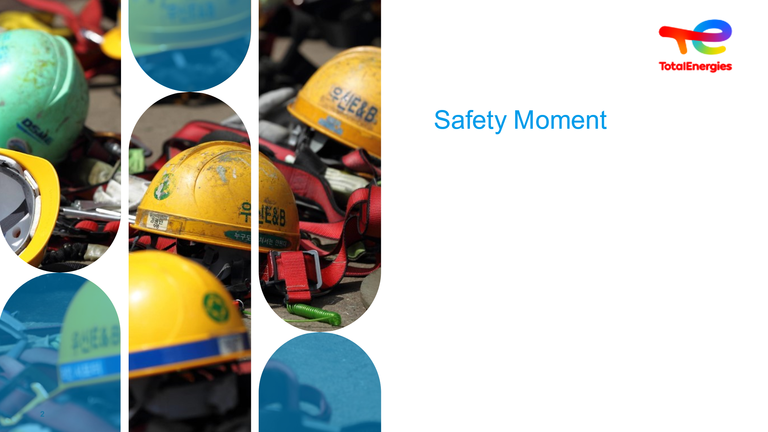  1 min | Illustrer cette règle TotalEnergies | Illustrer par le safety moment de votre choix |  | Slide + Oral
 | 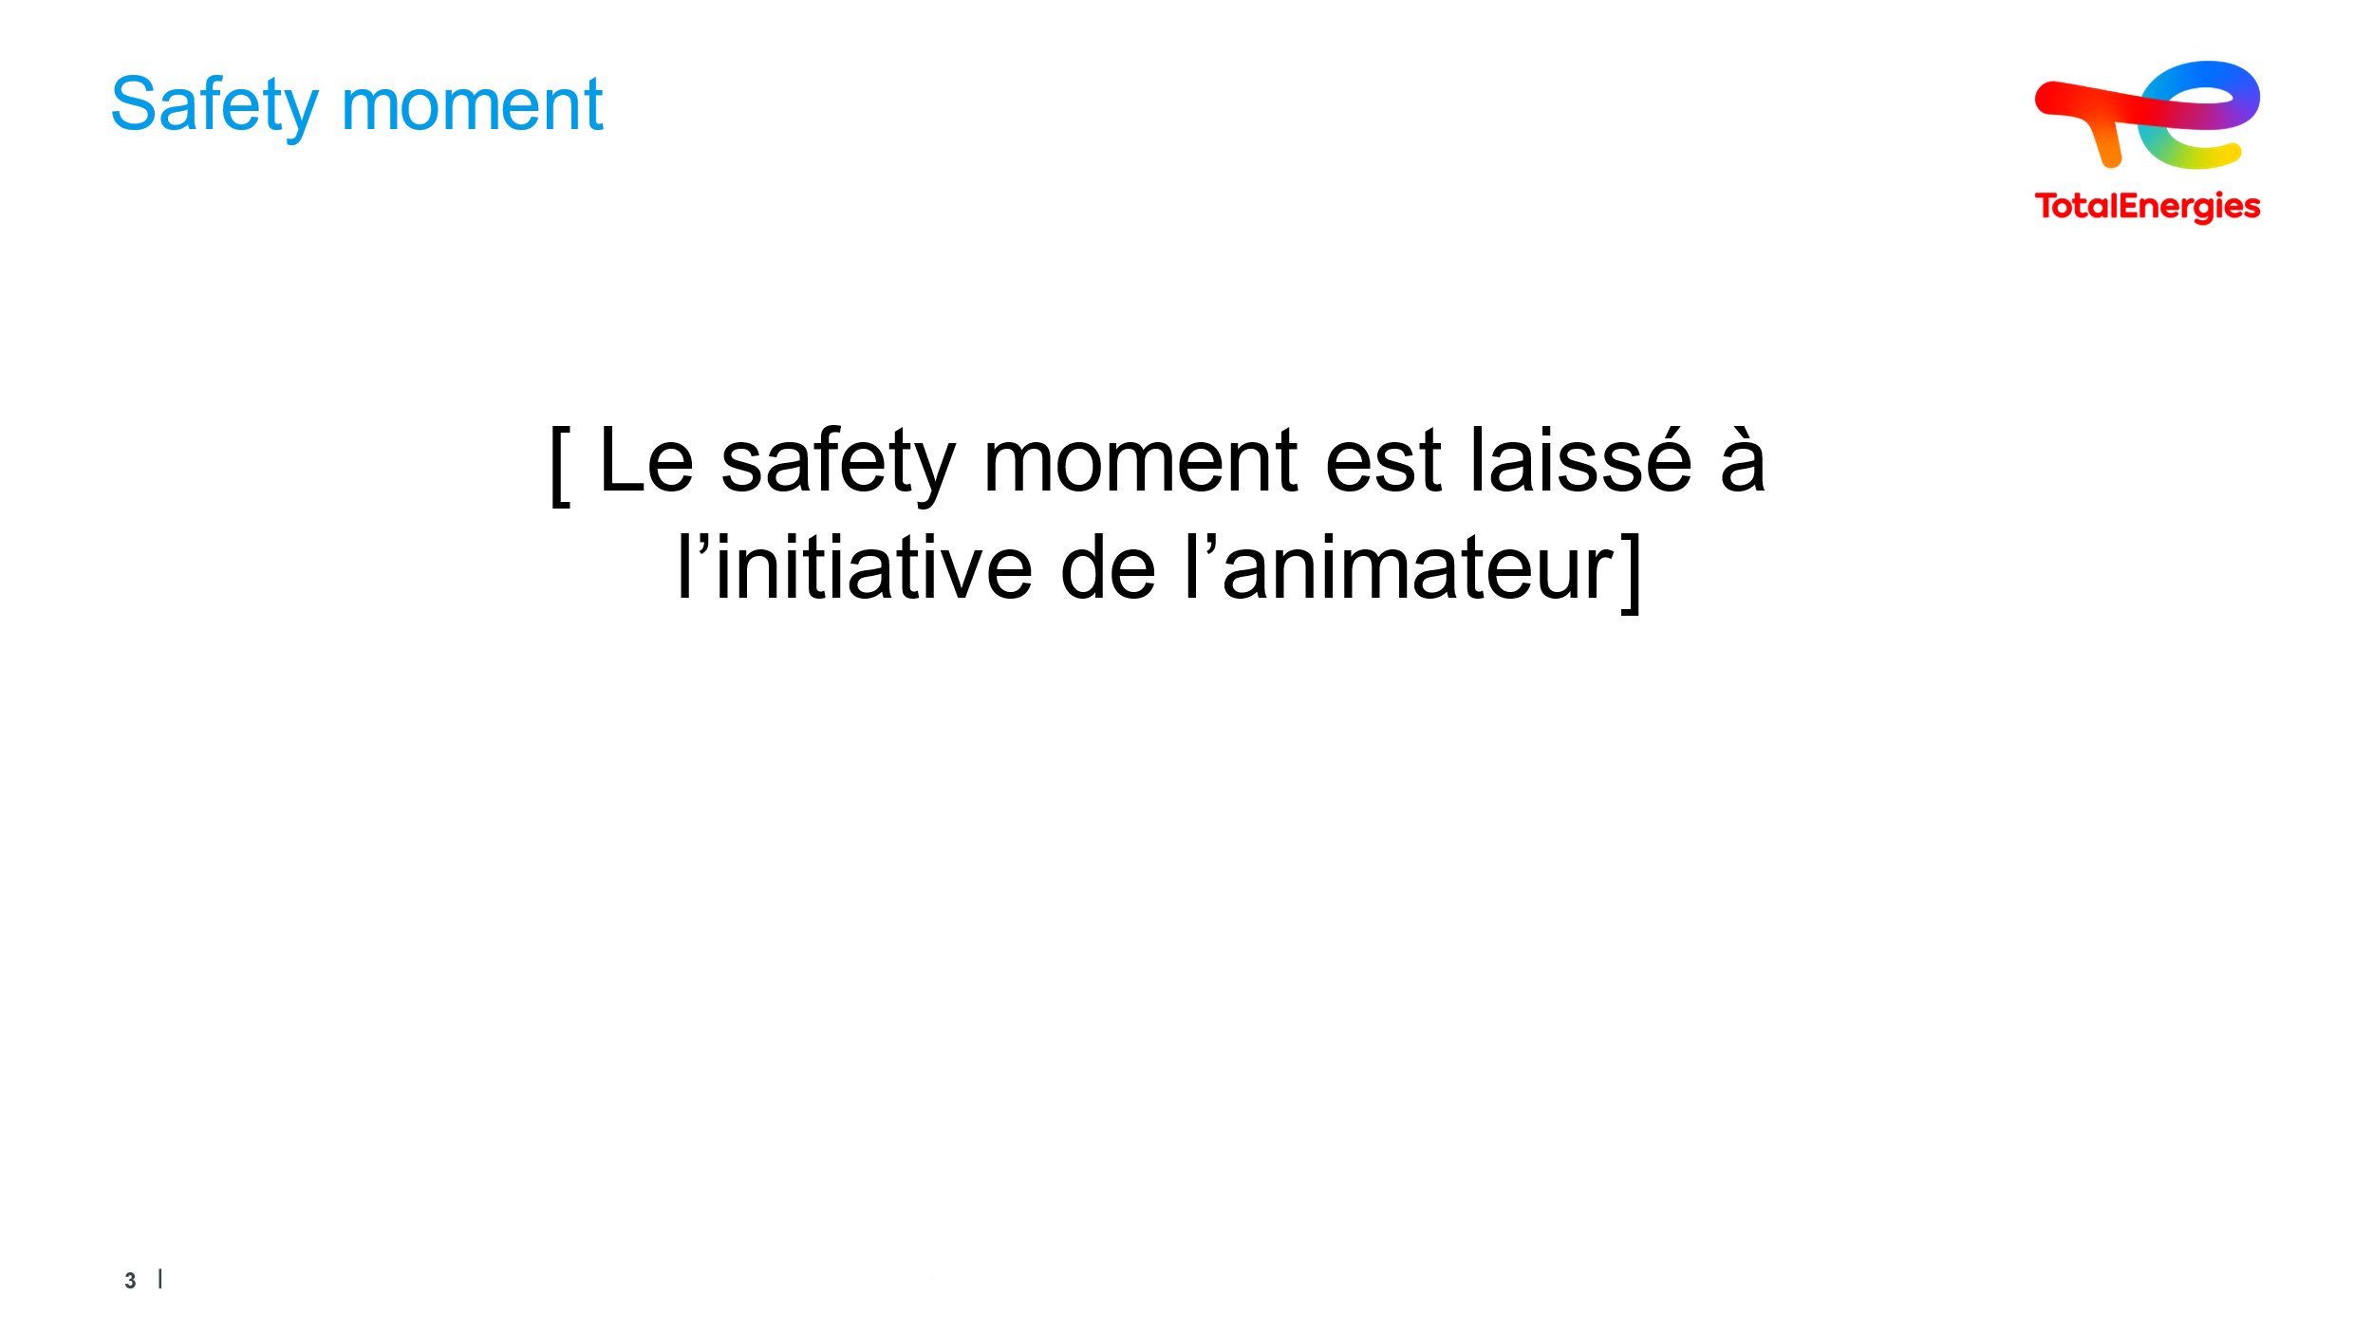  5 min  5 min de discussion | Illustrer cette règle TotalEnergies | Illustrer par le safety moment de votre choix | 5 minutes​  Outre d’ouvrir la session en expliquant le déroulé choisi​  Le safety moment est laissé à l’initiative de l’animateur​  À la suite du safety moment, ouvrir la discussion sur son thème.
 | 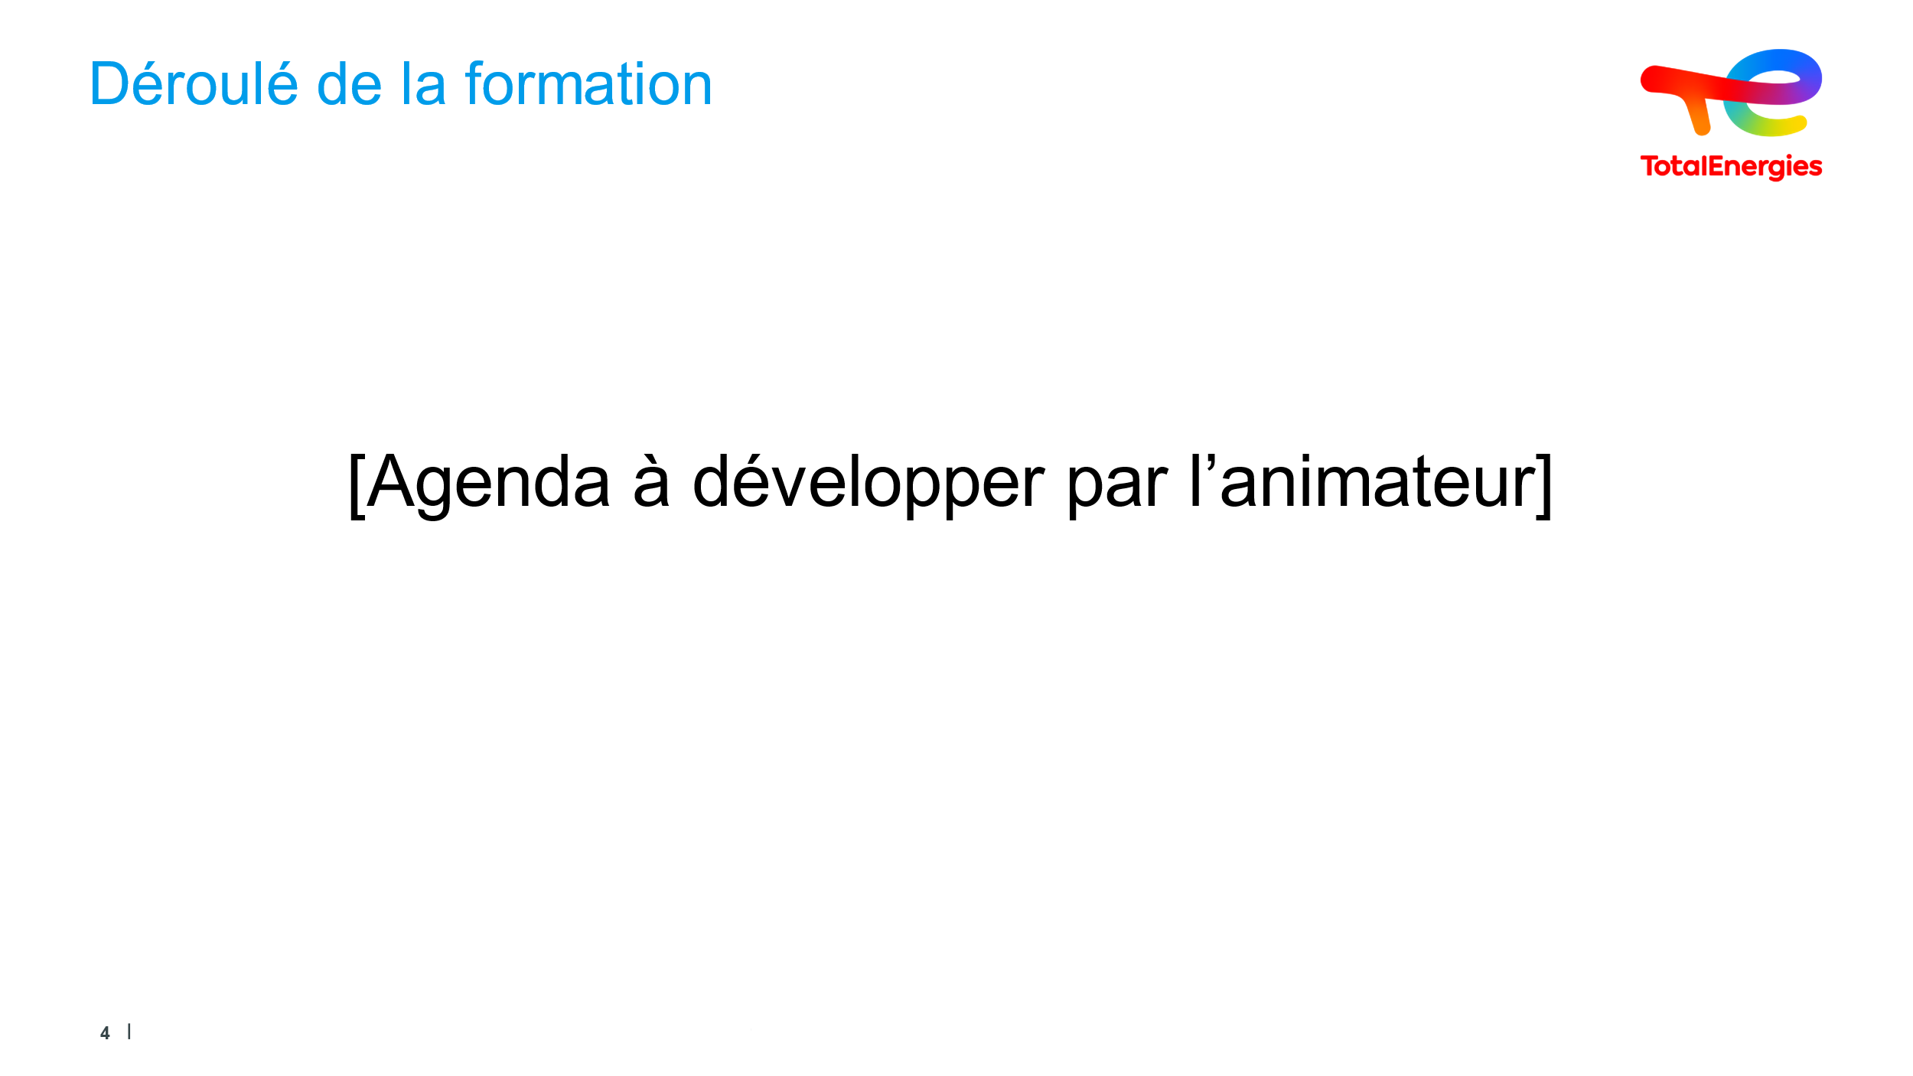  1 min | Déroulé de la formation |  | Agenda à développer par l’animateur local
 |   1 min | Introduire le Safety Pass | Introduction vidéo de Patrick Pouyanné | Rappeler que l’initiative date d’avant le changement de nom de Total en TotalEnergies, mais que le parcours perdure. | Vidéo  Safety Pass P.Pouyanné
 | 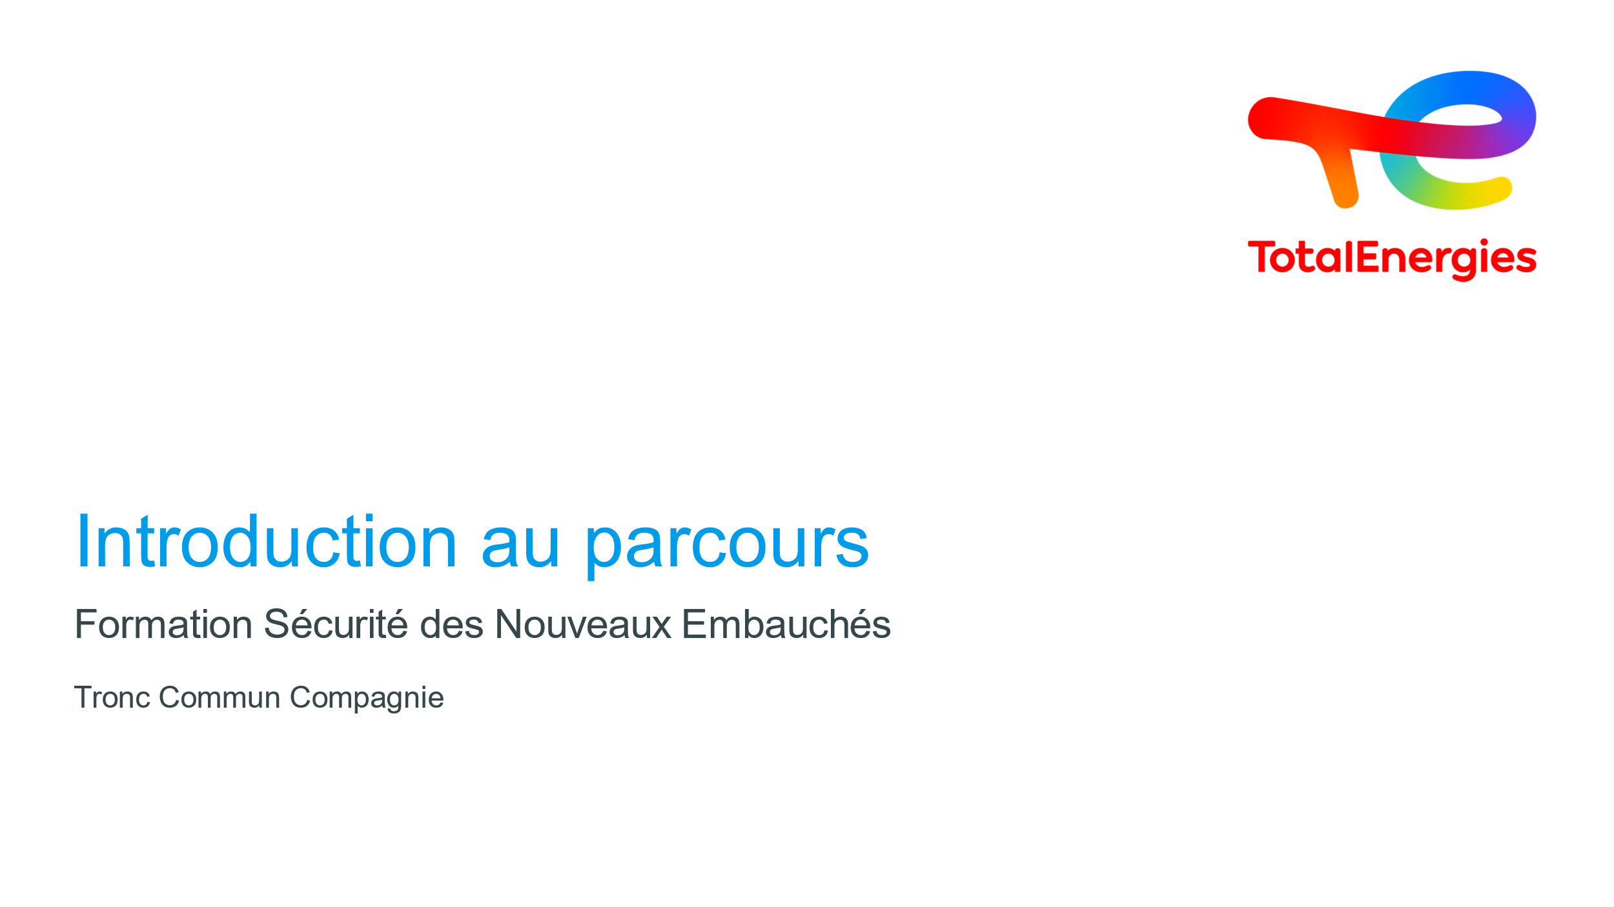  1 min | Introduction au parcours | TCC : Tronc Commun Compagnie | Expliquer si besoin TCC : Tronc Commun Compagnie | Slide + Oral
 | 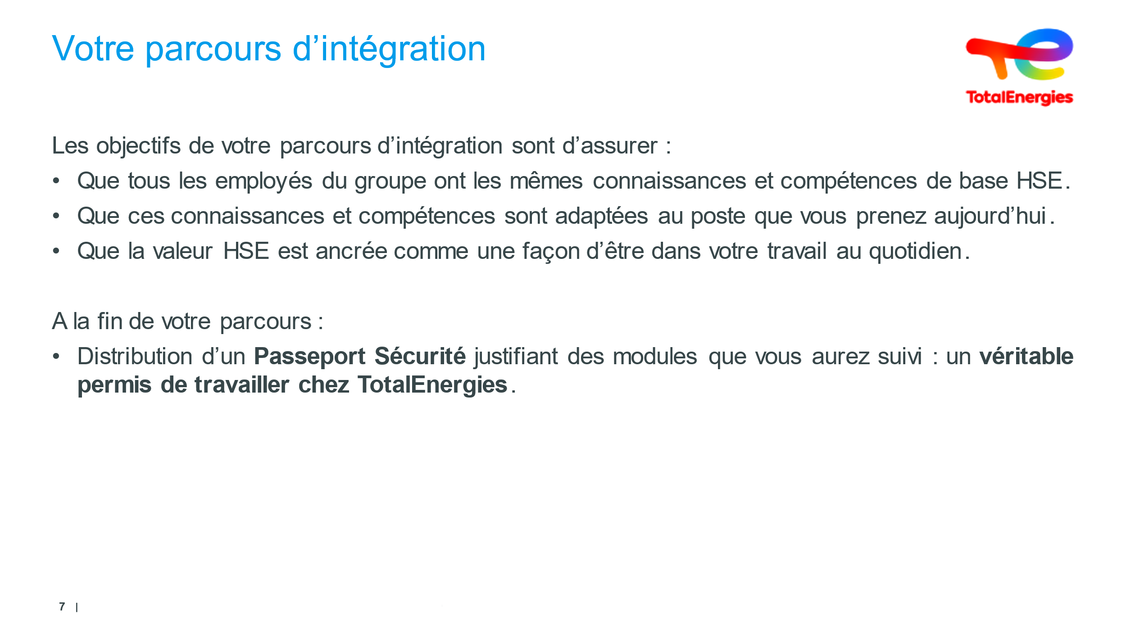  1 min | Présenter le parcours d’intégration | Que le parcours soit bien compris |  | Slide + Oral
 | 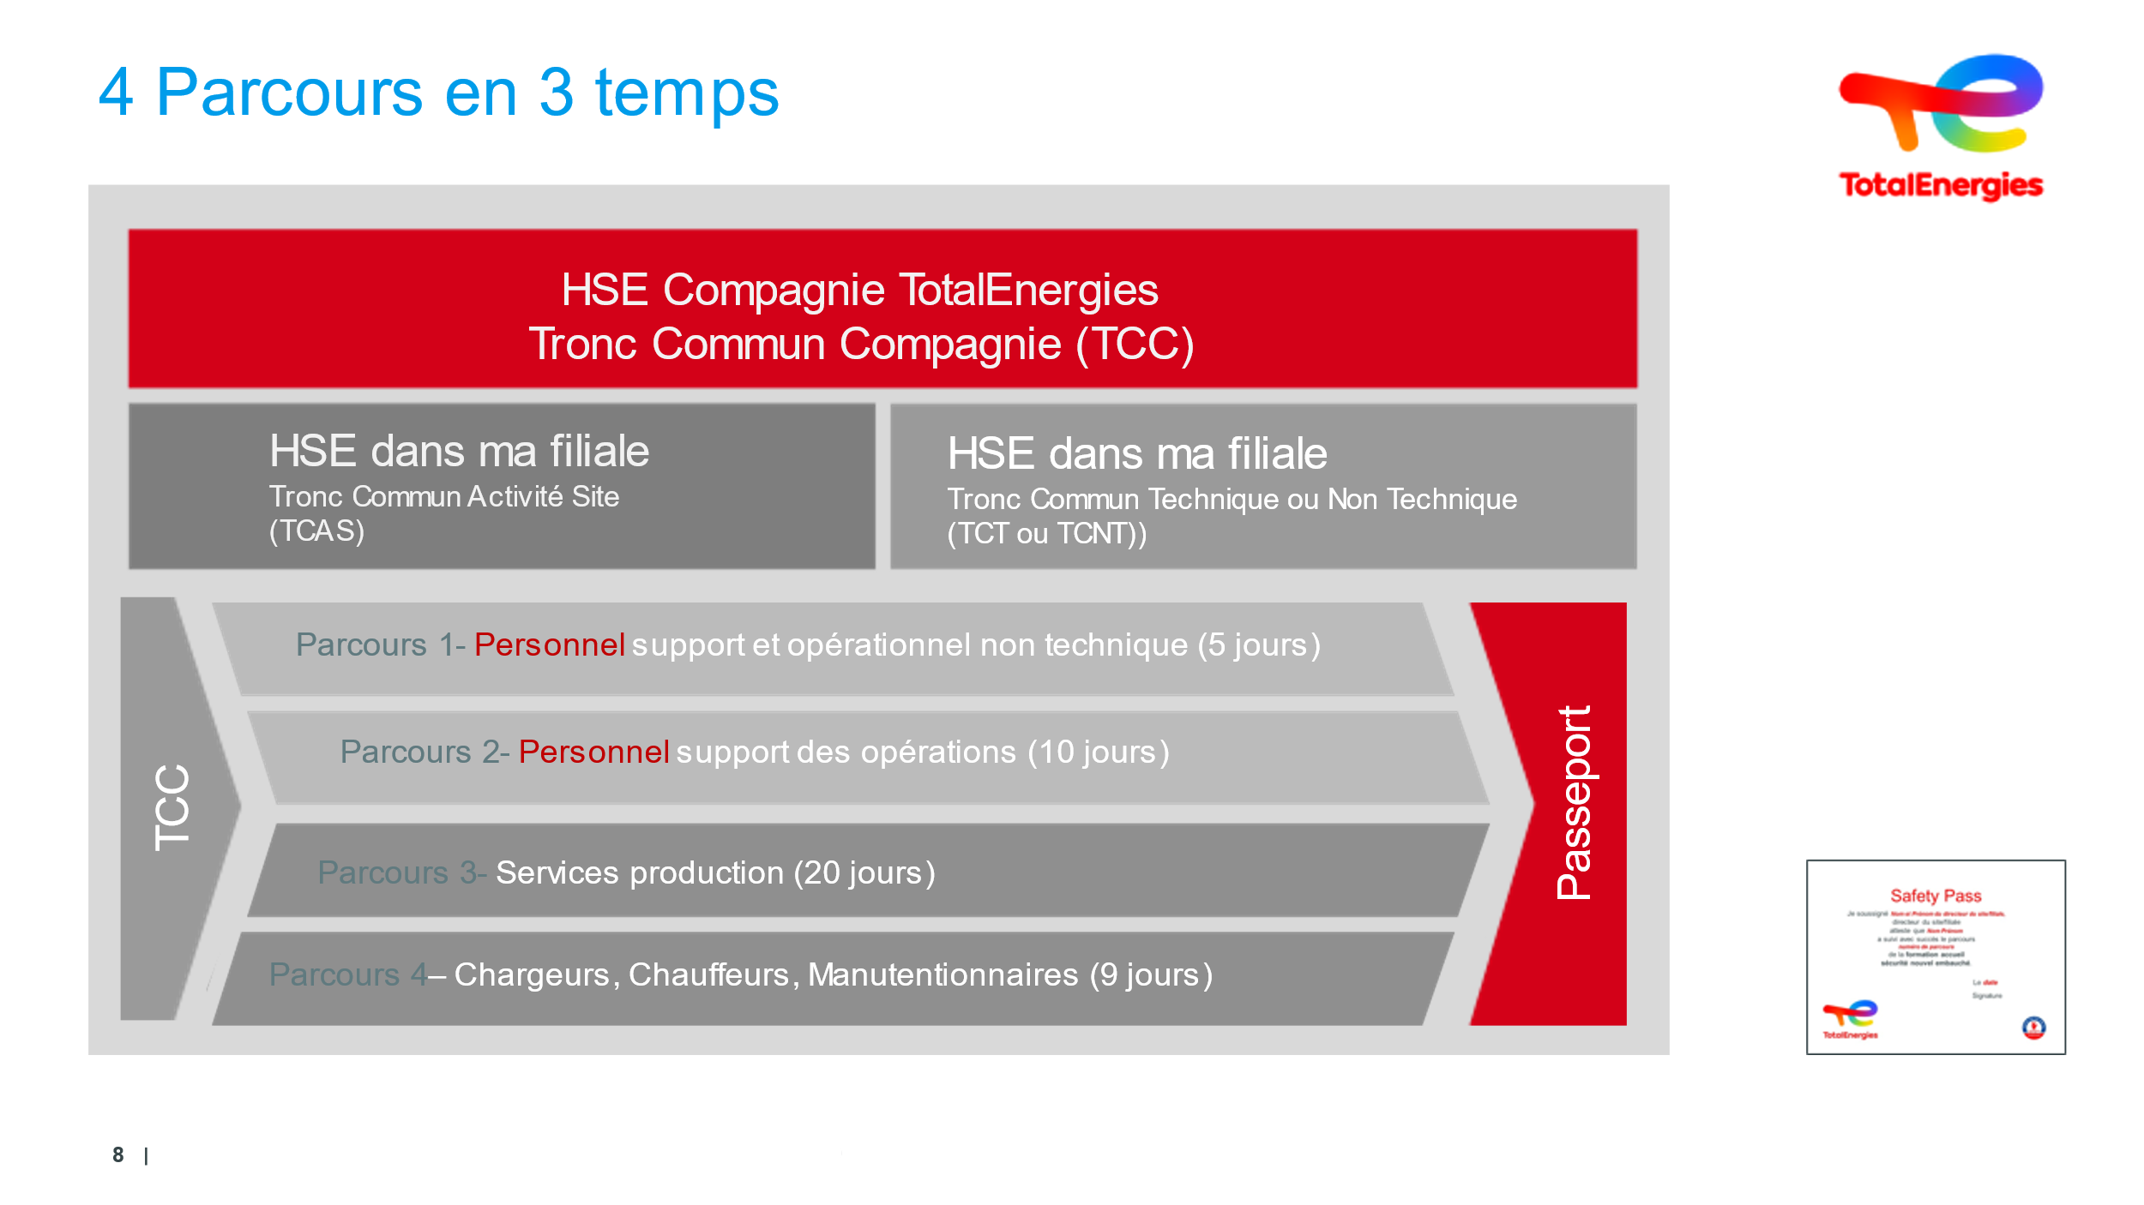  5 min | Comprendre pourquoi réaliser ce parcours d’intégration et comment cette intégration va se dérouler | Que les parcours et leurs phasages soient compris | Les parcours débutent dès l’embauche : vous avez dû entendre parler de la sécurité dès les premiers jours.  Le nouveau salarié dispose de 3 à 6 mois pour compléter son parcours  Jour 1 : HSE avec son N+1, au minimum Charte + Engagement HSE + E-learning ROR + Terrain + autres sujets TCC  Parcours 1 + 2 + 3 + 4 =54 jours à minima !  Obligatoire : e-learning sur les Règles d’or !  Tous les nouveaux entrants dans la Compagnie en CDI. CDD ; Tous les nouveaux embauchés passent le stage TCC (Tronc Commun Compagnie)  Les objectifs de votre parcours d’intégration sont d’assurer :  Que tous les employés de la Compagnie acquièrent les connaissances et compétences de base HSE nécessaires.  Que ces connaissances et compétences sont adaptées au poste que vous prenez aujourd’hui  Que la VALEUR Sécurité est ANCRÉE comme une façon d’être dans votre travail au quotidien.  A la fin de votre parcours :  Distribution d’un Passeport Sécurité justifiant des modules que vous aurez suivis : un véritable permis de travailler chez TotalEnergies.  Répondre aux éventuelles questions. | Slide + Oral
 | 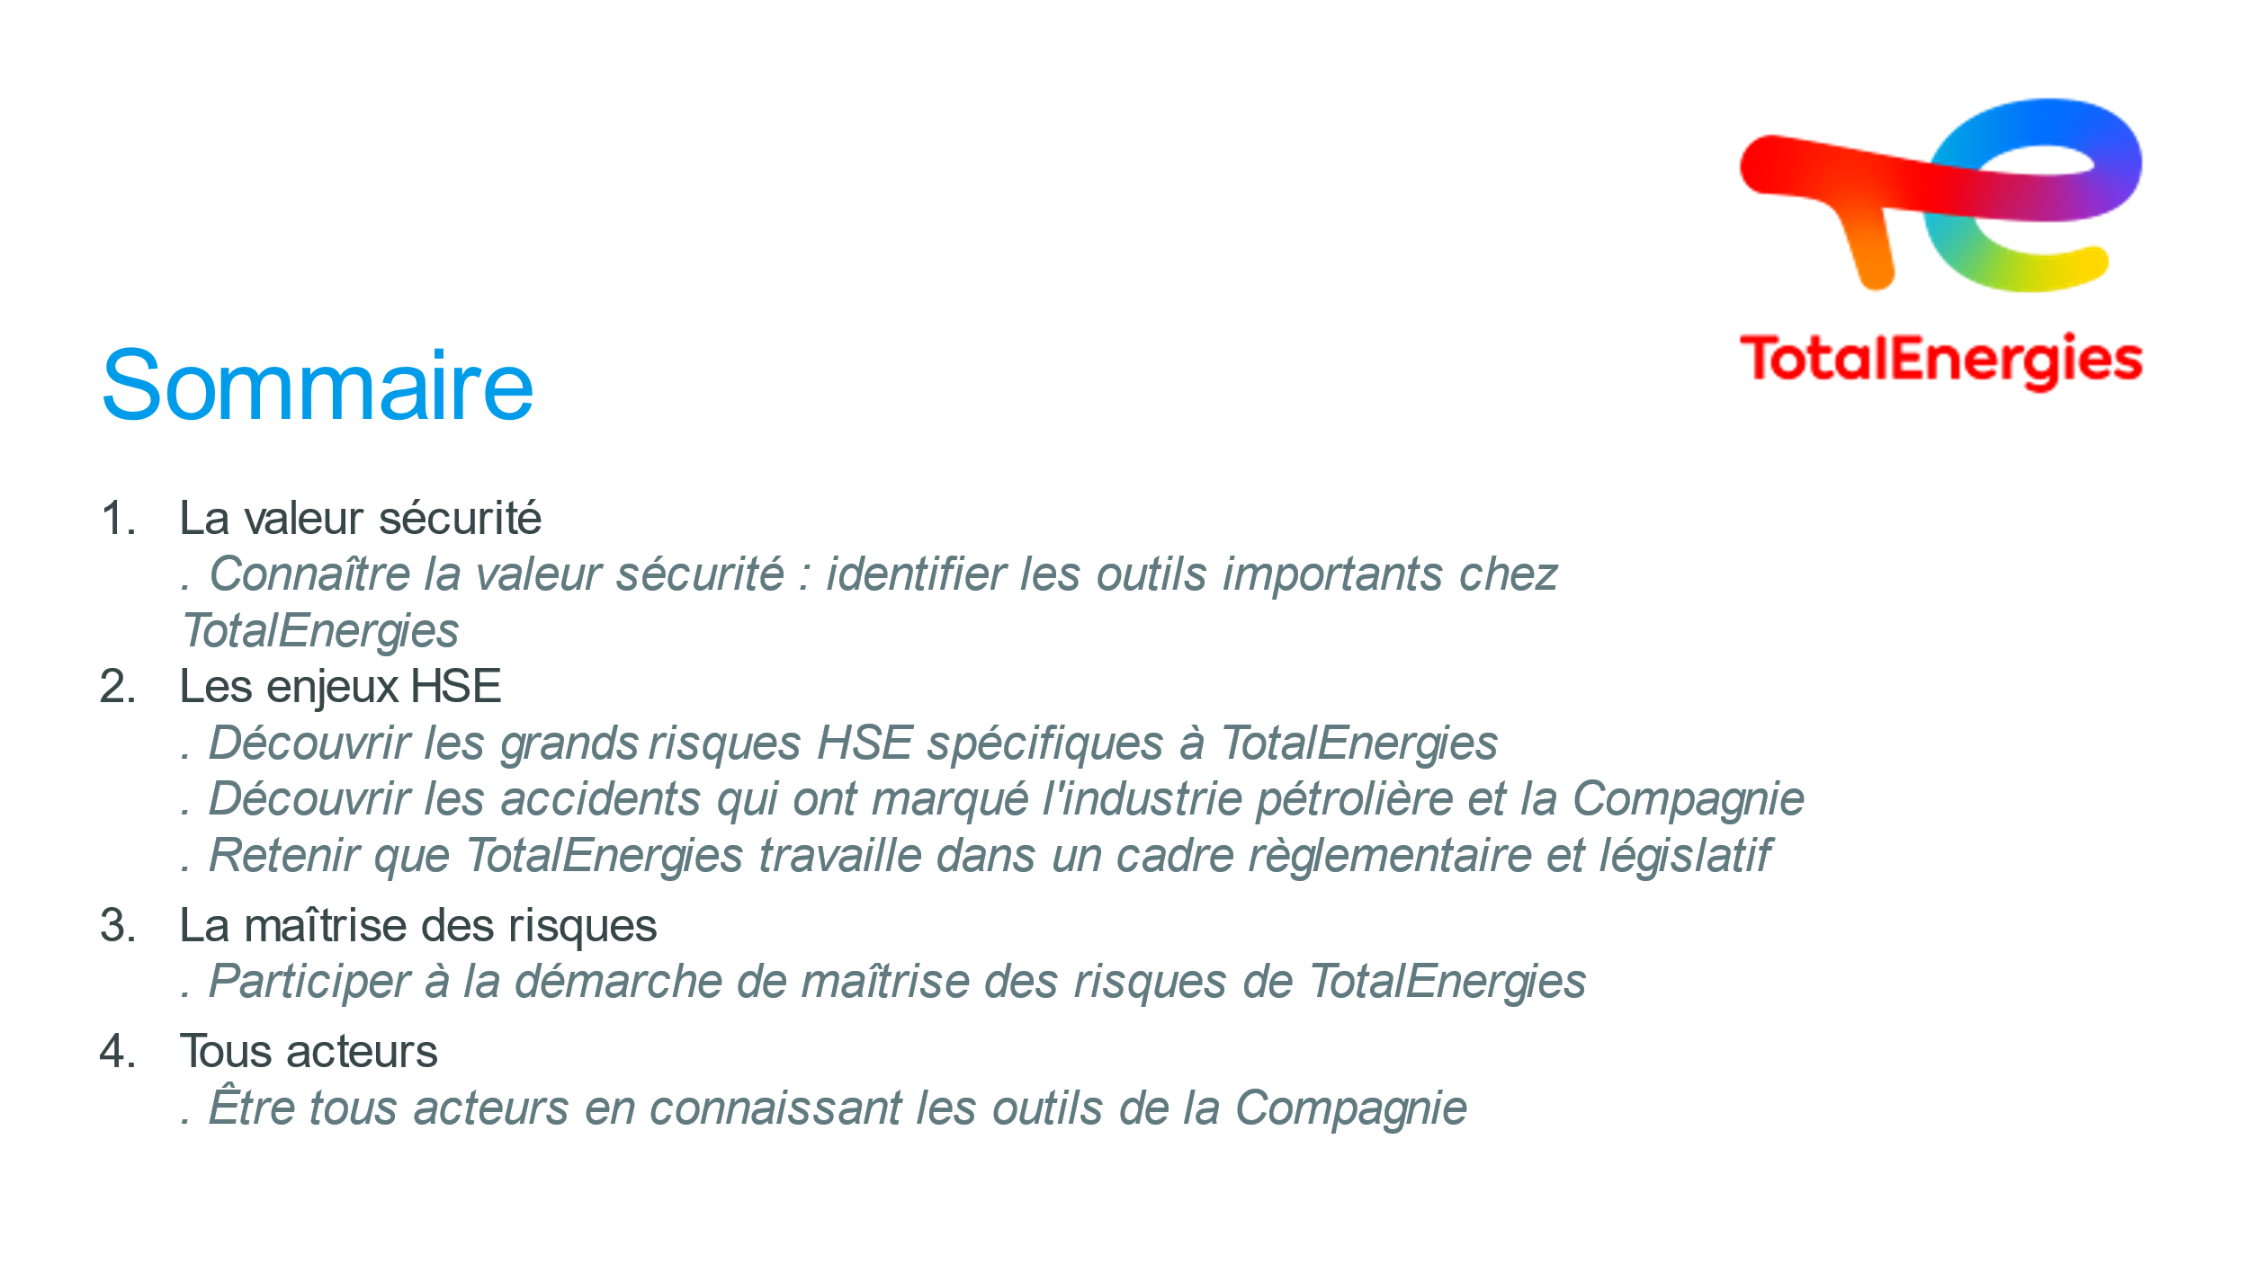  5 min | Sommaire |  | Présenter le sommaire sans rentrer dans le détail.  Ne pas définir HSE maintenant !  Chaque point du sommaire renvoie à une présentation spécifique. | Slide + Oral
 | 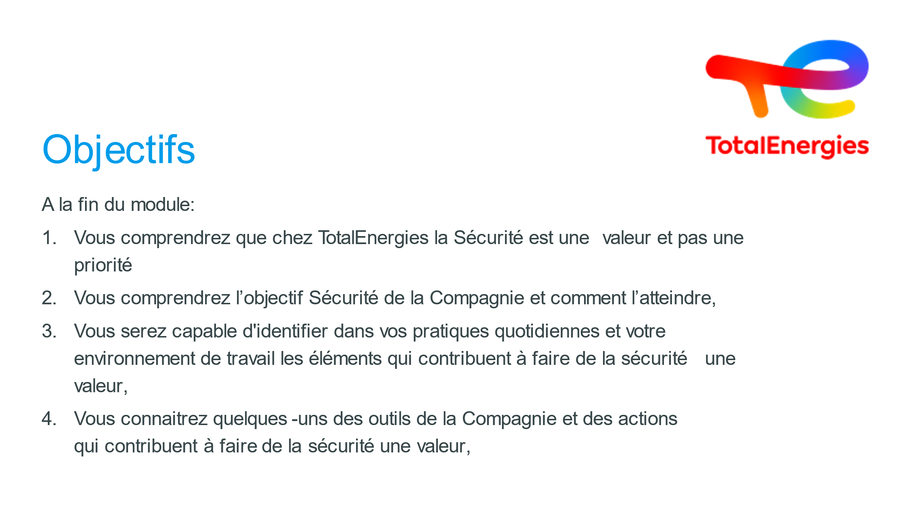3 min | Objectifs |  | Présenter les objectifs pédagogiques de la formation | Slide + Oral

